ОТЧЁТ ПО РАБОТЕ БАЗОВОЙ ПЛОЩАДКИ
Использование ресурсов школьного музея в формировании предметных, метапредметных и личностных результатов
в урочной и внеурочной деятельности
МОУ Мокеевской СШ ЯМР за первое полугодие 2025 года:
https://mokeevo.edu.yar.ru/innovatsionnaya_deyatelnost/bazovaya_ploshchadka_2024.html
Дата | Наименование мероприятия | Описание | Ссылка
Январь, 2025 | Музейные общешкольные события, посвящённые полному снятию фашистской блокады Ленинграда 27.01.1944г. | Экскурсии в школьном музее Боевой Славы по разделу «Дети блокадного Ленинграда в нашем крае».  Оформление краеведческой выставки в вестибюле школы по теме и экскурсии по ней.  Встречи с краеведами, изучающими данную тему.  Общешкольная краеведческая викторина. Подведение итогов, награждение победителей.  Линейка памяти. | https://vk.com/wall-123709700_1564  https://vk.com/wall-123709700_1571  https://vk.com/wall-128933015_3607  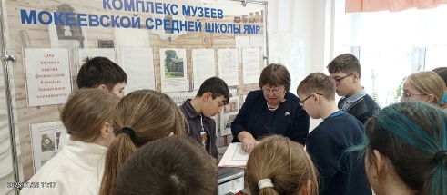
Январь, 2025 | Муниципальный конкурс «Я рисую мир». | Приняли участие в конкурсе, посвящённом в этом учебном году самой важной дате - 80-летию Победы в Великой Отечественной войне.  Ребята изобразили в своих творческих работах боевые действия защитников Отечества и события, связанные с сохранением светлой памяти о них нами, их потомками. | https://vk.com/wall-123709700_1566  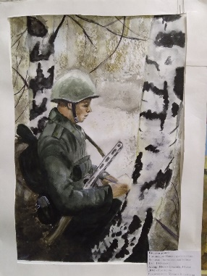  https://vk.com/wall-128933015_3591
30.01.  2025 | Региональный этап Всероссийского конкурса исследовательских краеведческих работ и проектов «Отечество». | Наша школа была организатором муниципального тура конкурса. Из 5 краеведов-исследователей нашего ОУ трое прошли на заочный тур и были отобраны для участия в очном туре. Двое из них стали призёрами в разных номинациях, тем самым пополнили школьные музеи новой информацией. | https://vk.com/wall-123709700_1573  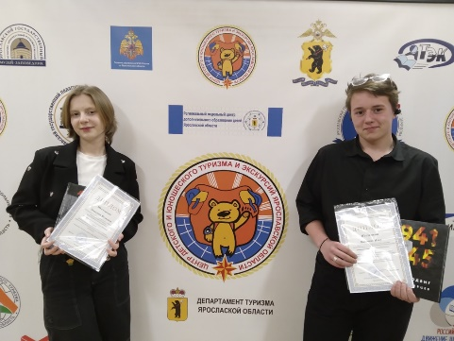  https://vk.com/wall-128933015_3608
14.02.  2025 | Межрегиональный семинар «Ресурсы школьного музея в достижении образовательных результатов» на базе МОУ Мокеевской школы и комплекса школьных музеев.  Участники – Костромская область, Вологодская область, Ярославская область | Активисты комплекса школьных музеев ДОО «Искатели» стали наравне с педагогами стали активными участниками данного семинара.  Выпускники-краеведы Егор и Мария встретили участников семинара из Ярославской, Вологодской и Костромской областей на улице у памятников и краеведческих стендов. Рассказали о патриотических социально значимых проектах.  Весь школьный коллектив встретил гостей исполнением гимна школьной страны «Надежда». Успешно справились с ролью модераторов за круглым столом краеведы-девятиклассники Виталина и Илья. Они содержательно презентовали опыт работы, показали видеоролики, интервью, отражающие направления большой работы, результаты которой включаются в образовательный процесс.  Организовали знакомство с тремя музеями школы, с традицией проведения серии музейных выставок в вестибюле школы.  Уроки и внеклассные мероприятия в музеях и в учебных кабинетах с использованием материалов музеев получили высокую оценку участников семинара.  Спасибо большое нашим социальным партнёрам. | https://vk.com/wall-123709700_1575  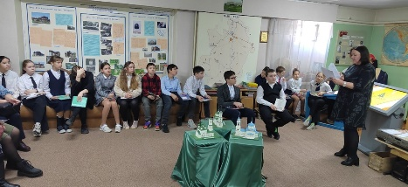  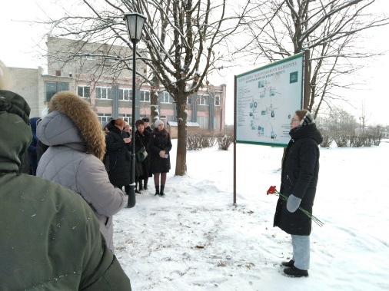  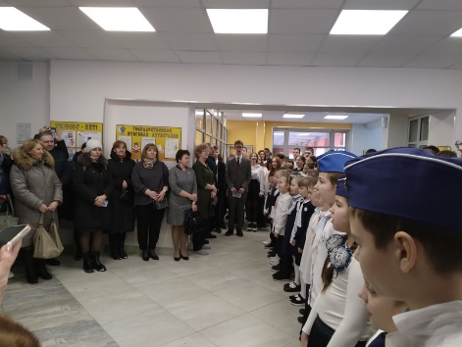  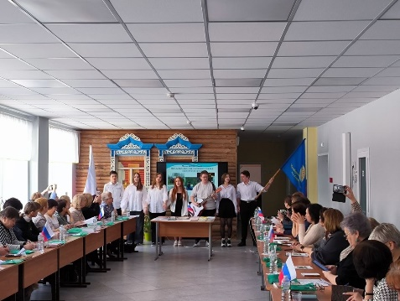  https://vk.com/wall-123709700_1581  https://vk.com/wall-128933015_3679  https://vk.com/wall-128933015_3670
19.02. 2025 | Совещание с руководителями музеев образовательных организаций Ярославского округа. | Обсудили вопросы паспортизации музеев, участия обучающихся в муниципальных конкурсах активистов школьных музеев, экскурсионных маршрутов, фестивале музеев, приуроченных к 80-летию Победы в Великой Отечественной войне. Об использовании материалов музеев в урочной и внеклассной работе, в развитии туристического потенциала территории. | https://vk.com/wall-123709700_1583  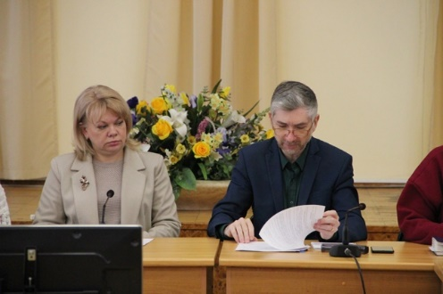
22.02.  2025 | Экскурсии в комплексе музеев Мокеевской школы для педагогов Ярославской области – участников тренировочного похода. | Организаторами его были сотрудники Ярославского областного центра детского туризма. Участники похода пришли в школу после активного прохождения маршрута. Но несмотря на усталость, с большим вниманием и уважением отнеслись к юным экскурсоводам.  После экскурсии тепло благодарили активистов школьных музеев и дали высокую оценку краеведческой работе в школе. | https://vk.com/wall-123709700_1584  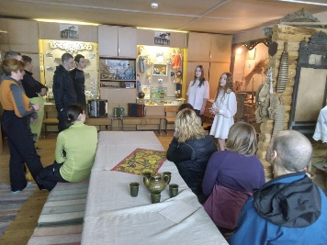  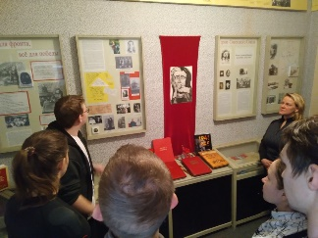
22.05.  2025, февр., март, 2025 | Краеведы и активисты музеев Мокеевской школы поздравили семьи выпускников - участников СВО.  Помощь участникам СВО. | В некоторых квартирах ребят встречали маленькие дети. Приветливо улыбались и говорили, что скучают по папе и ждут его домой.  Отправили участникам СВО поздравительные открытки и подарки на день защитника Отечества и 8 марта.  Продолжили плести в школе маскировочные сети. | https://vk.com/wall-123709700_1586  https://vk.com/wall-123709700_1600  https://vk.com/wall-128933015_3781  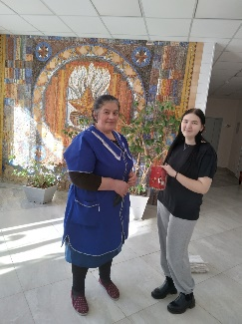  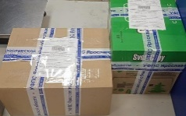
26.02.  2025 | В преддверии 80-летия Победы в Великой Отечественной войне в музее Боевой Славы г. Ярославля состоялся круглый стол по обмену опытом работы для руководителей музеев образовательных организаций. | Организаторы мероприятия - специалисты музеев Ярославля и Рыбинска.  Участники получили полезную информацию о современных требованиях и подходах к оформлению экспозиции музея, инвентаризации и хранению музейных предметов.  В завершении встречи участникам был предложен просмотр фильма о музее Санкт-Петербурга, посвящённом фашистской блокаде Ленинграда. | https://vk.com/wall-123709700_1587  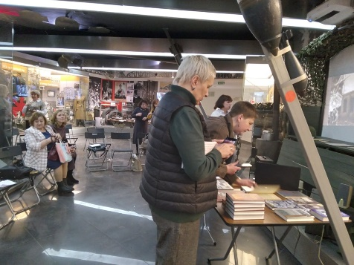
28.03.  2025 | Семинар в рамках международной конференции «Образовательное пространство сельских территорий: тенденции и новые вызовы». | Все мероприятия этого семинара были связаны с музеями, и основой их являлся краеведческий материал. Все они получили высоку́ю оценку: встреча гостей у памятных объектов в п. Мокеевское, гимн школьной страны «Надежда» в исполнении всего школьного коллектива, круглый стол с демонстрацией опыта ДОО «Искатели» и комплекса музеев школы, экскурсии в музеях и по выставке, уроки и внеклассные занятия, фабрика «Подарок для ветерана», спектакль «Мать солдатская», основанный на краеведческом материале. | https://vk.com/wall-123709700_1605  https://vk.com/wall-123709700_1610  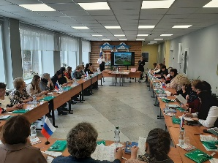  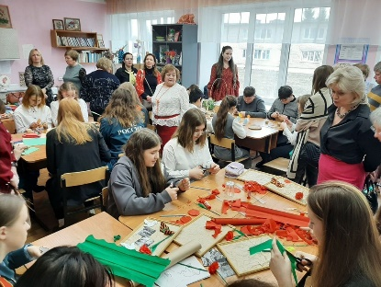  https://vk.com/wall-123709700_1611  https://vk.com/wall-128933015_3885
05.04.  2025 | Участие в сохранении исторического и культурного наследия родного края. Помощь храму. | Сегодня состоялся традиционный выезд волонтёров в село Высоцкое, где находится один из православных храмов нашего края. Церковь Воскресения Христова, основанная в 1803 году, никогда не закрывалась. Службы приостанавливались только в годы Великой Отечественной войны из-за отсутствия прихожан.  Мы вместе с прихожанами храма помогаем готовиться отцу Александру, настоятелю храма, к главным христианским праздникам года: в декабре - к Крещению, в апреле - к Пасхе, Воскресению Христову. Моем окна, стены, протираем оклады икон, чистим подсвечники. Все рады тому, что храм будет сиять чистотой и великолепием на светлый праздник Пасхи. | https://vk.com/wall-123709700_1616  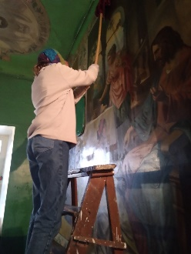  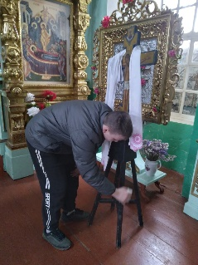  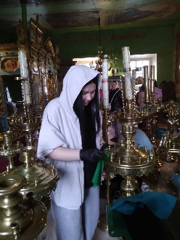
07.04.  2025 – 1-й этап  18.04.  2025 – 2-й этап | Муниципальный конкурс активистов школьных музеев.  Два этапа: младшие участвовали только в 1-м, старшие в 1 и 2 этапах. | На заочном этапе Музей Боевой Славы представляли опытные экскурсоводы-волонтёры ДОО «Искатели». А выставку «Женщины, которыми гордится наш край» - начинающие экскурсоводы, обучающиеся 4 класса.  На втором этапе в квиз-игре и атрибуции музейных предметов участвовали только старшие. Обе команды стали победителями. | https://vk.com/wall-123709700_1619  https://vk.com/wall-123709700_1633  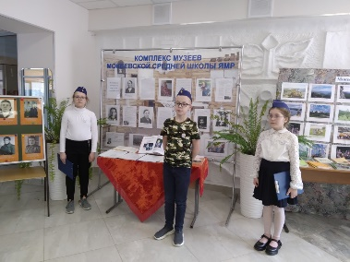  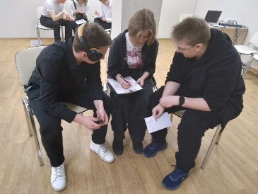
09.04.  2025 | Участие в региональном конкурсе «Наследники традиций» в номинации «Народная игрушка». | Замечательный подарок для школьного этнографического музея «Мир русской игрушки» смастерила семиклассница Алина Лебедева: целый хоровод народных обрядовых кукол! Руководитель музея предложила Алине участвовать в региональном конкурсе «Наследники традиций» в номинации «Народная игрушка». Обсудили и решили представить коллекцию в двух вариантах: хоровод 20-ти изготовленных игрушек и любимую игрушку автора - Московка. Сняли видеоролик.  И вот результат: Алина стала победителем! Она получила предложение - принять участие в федеральном конкурсе! | https://vk.com/wall-123709700_1620  https://vk.com/wall-123709700_1625  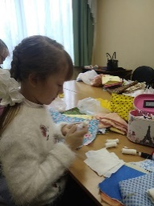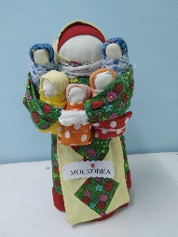  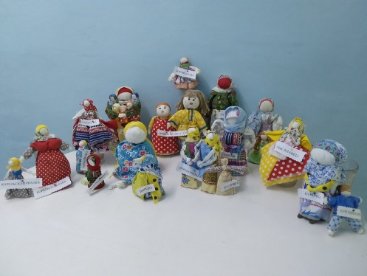
11.04.  2025 | Муниципальный фотоконкурс «Один в один», посвящённый 80-летию Великой Победы. | Поздравляем наших активистов школьных музеев Алину Бекасову и Юлию Николаеву с победой в номинации «Волонтёры Победы» и двумя призовыми местами в номинациях «Труженики тыла» и «С чего начинается Родина»  Вот две работы их творческого взаимодействия. | https://vk.com/wall-123709700_1622  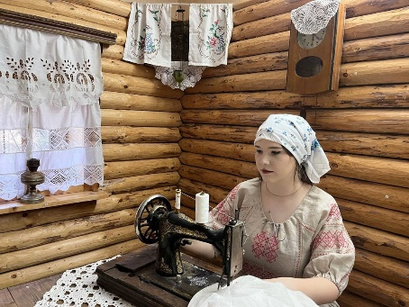  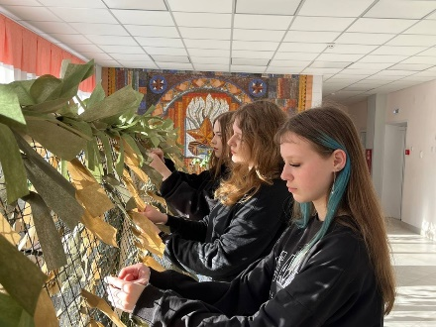
12.04.  2025 | В школе открылась краеведческая выставка, посвящённая международному дню памятников и исторических мест (18 апреля). | Авторы выставки рассказывают о сохранившихся и утраченных памятниках архитектуры родного края, о школьных краеведах, взрослых и учащихся, которые внесли большой вклад в их изучение. Раскрывают интересные исторические факты, связанные с Лютовским краем.  Приятно наблюдать за малышом, который так внимательно изучает карту достопримечательностей Ярославского округа. | https://vk.com/wall-123709700_1627  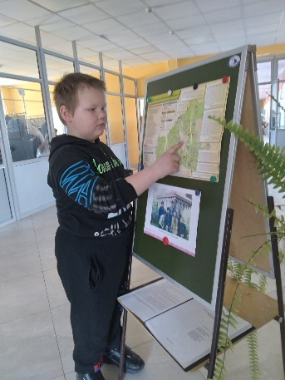  https://vk.com/wall-128933015_4004
12.04.  2025 | День открытых дверей для родителей. | Несколько слов об этом дне краеведов-волонтёров. В 9б классе обучающиеся из ДОО «Искатели» вместе со своим руководителем коротко рассказали о своих социально значимых проектах.  Провели экскурсии в школьных музеях. Получили высокую оценку родителей.  Вместе с родителями и обучающимися 9а класса стали участниками «Своей игры» о семье и семейных традициях, которую подготовили и провели специалисты МЦ «Содействие» ЯМР Александра Лукошкова и Мария Мякина. Спасибо девушкам за прекрасную игру.  Результаты игры: команда 9б - 230 баллов; команда родителей - 160 баллов; команда 9а - 140 баллов. Поздравляем искателей 9б с победой!!! Идём в актовый зал на концерт. | https://vk.com/wall-123709700_1623  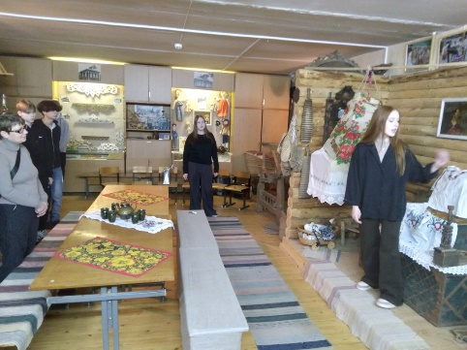
15.04.  2025 | Всероссийский проект «Наши семейные книги памяти». | Всероссийский проект «Наши семейные книги памяти» с участием 11 других государств - великий, могучий, всенародный поток людской памяти, тёплых, трепетных воспоминаний потомков о защитниках Отечества. Это гордость и любовь!  Наши участники муниципального проекта «Наши семейные книги памяти» с любовью, нежностью и пониманием важности происходящего размещают они маленькие фотоснимки в контуры слова ПОБЕДА, обозначая большую роль каждого из этих родных воинов и тружеников тыла в приближении знаменательного события! А потом торжественно и трогательно в зале рассказывали о своих родных.  Помним! Любим! Гордимся! | https://vk.com/wall-123709700_1630  https://vk.com/wall-123709700_1632  https://vk.com/wall-123709700_1636  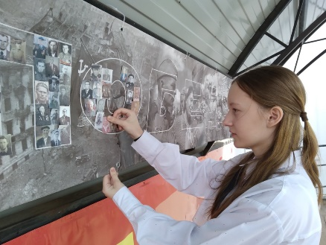  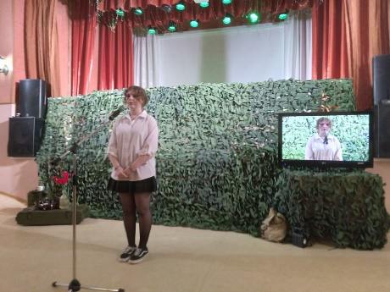
22 – 26.04.  2025 | Союзная научно-практическая конференция в рамках международной ассамблеи Российской академии образования "Школа Победы" в городе Бресте республики Беларусь | Мы успешно представили опыт работы Ярославской области, активное взаимодействие с Ярославским государственным педагогическим университетом под руководством профессора Л. В. Байбородовой, рассказали об опыте работы наших образовательных организаций. Выступление Мякиной В.В. «Роль комплекса школьных музеев в достижении образовательных результатов».  Нашли новых партнёров, целенаправленно занимающихся музейной педагогикой и краеведением. Открываются новые горизонты сотрудничества и взаимодействия. | https://vk.com/wall-123709700_1638  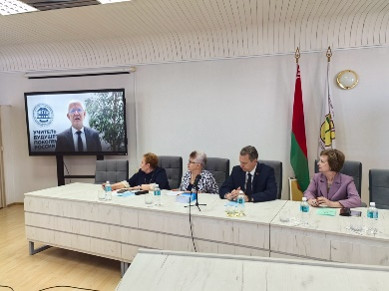  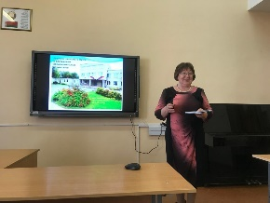  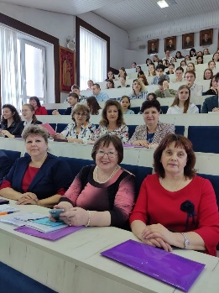
23.04.  2025 | Подведение итогов фестиваля-конкурса волонтёрских отрядов "Дорогою добра". | 23 апреля, в преддверии Великого праздника - 80-летия Победы в Великой Отечественной войне, состоялось подведение итогов фестиваля-конкурса волонтёрских отрядов "Дорогою добра". Конкурс продолжался с сентября по апрель. Краеведы-волонтёры после выполнения важных дел создавали пост, к итоговому событию готовили «Календарь событий» по направлениям. Наш волонтёрский отряд "Искатели" стал победителем в номинации "Волонтёры Победы". Поздравляем! | https://vk.com/wall-123709700_1639  https://vk.com/wall-128933015_4027  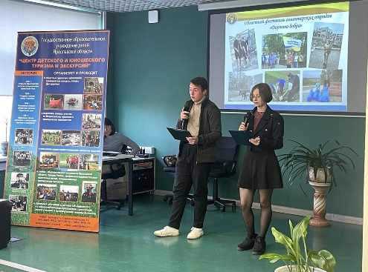
23.04.  2025 | Районная конференция «Обеспечение детского благополучия через систему воспитания в рамках образовательной деятельности». | На данной конференции, организованной Управлением образования Ярославского муниципального района, опыт представляла Смирнова Оксана Васильевна, учитель физики и математики МОУ Мокеевской СШ ЯМР. Тема её выступления: «Ресурсы школьного музея в достижении образовательных результатов». Поделилась опытом использования материалов школьного музея на уроках математики, рассказала о проведённых ею открытых уроках на межрегиональной конференции (Тема «Пропорции»), на семинаре в рамках Международной конференции (Тема «Путешествие по Лютовскому краю») и др. | https://vk.com/wall-128933015_4004  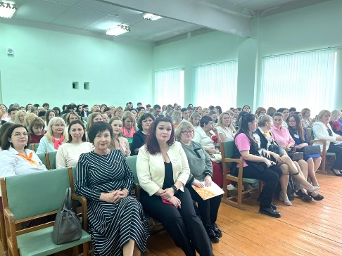
05.05.  2025 | Традиционный субботник в парке Победы на станции Лютово. | В этом году парку исполняется 60 лет. Он был создан жителями нашего края к 20-летию Победы в Великой Отечественной войне 1941-1945гг. В парке установлен памятник воину-освободителю.  Школьники со дня основания школы совершают уборки в парке. Это делали их бабушки, дедушки, мамы, папы, старшие братья и сёстры. Сегодня на субботнике был один из известных краеведов Ярославского края Дмитрий Колчин.  К 60-летию Победы выпускник нашей школы Якунин Вадим организовал и финансировал ремонт памятника в парке и прокладку дорожек с твёрдым покрытием.  Помним! Любим! Гордимся! | https://vk.com/wall-123709700_1651  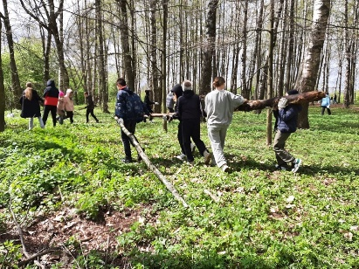  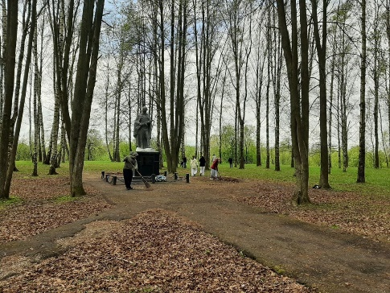
06.05.  2025 | Уборка на братских захоронениях лётчиков. Село Лютово. | Вчера волонтёры ДОО «Искатели» навели порядок на братских захоронениях лётчиков, погибших около деревни Мужево в июле 1943 года, в селе Лютово около церкви Спаса Нерукотворного Образа и Рождества Иоанна Предтечи. 9 мая здесь будут возложены венки и цветы. | https://vk.com/wall-123709700_1655  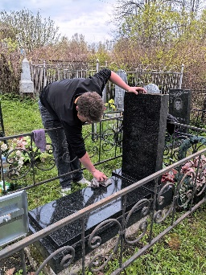
06-08.  2025 | Завершающий этап общешкольного проекта «Ветеран живёт рядом» - поздравление ветеранов во всех населённых пунктах Лютовского края. | Продолжается наша традиционная акция «Ветеран живёт рядом». Изготовленные ребятами подарки и открытки на фабрике «Подарок для ветерана» теперь они вручают ветеранам, навещая их во всех населённых пунктах Лютовского округа Туношенского сельского поселения. Тепло поздравляют их. Это происходит с 6 по 9 мая. Сегодня поздравили ветеранов, живущих в селе Лютово и деревни Алексеевское, обучающиеся 9б класса.  Среди поздравленных 95- летняя Касаткина Елизавета Павловна, награждённая медалью «За доблестный труд в годы Великой Отечественной войны 1941-1945гг.» | https://vk.com/wall-123709700_1656  https://vk.com/wall-128933015_4081  https://vk.com/wall-128933015_4066  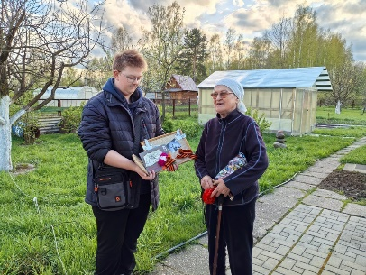  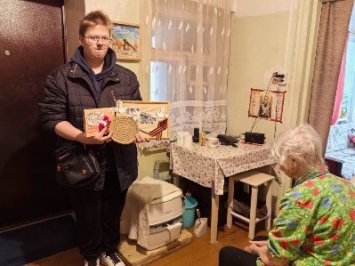
09.05.  2025 | День Победы 9 мая. | Краеведы и активисты школьных музеев 9 мая после возложения венков и цветов к памятникам и памятным местам, связанным с земляками-участниками Великой Отечественной войны 1941-1945гг. вернулись в Мокеевское. В 11 часов состоялся торжественный митинг, посвящённый 80-летию Великой Победы. Ведущими на нём были обучающиеся школы. На митинге выступили заместитель Главы ЯМО Е. В. Мартышкина, Глава Туношенского сельского поселения Н.В. Печаткина и другие. После митинга состоялись события, подготовленные педагогами и обучающимися МОУ Мокеевской СШ ЯМР: парад солдатской песни, шествие Бессмертного полка, литературно-музыкальная композиция.  Помним! Любим! Гордимся! | https://vk.com/wall-123709700_1660  https://vk.com/wall-123709700_1658  https://vk.com/wall-123709700_1657  https://vk.com/wall-128933015_4078  https://vk.com/wall-128933015_4070  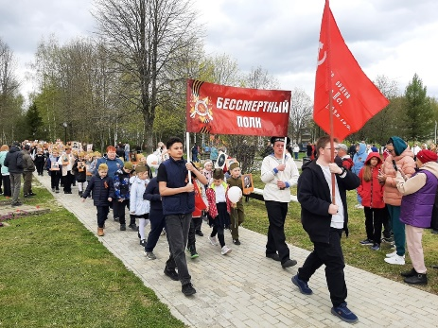  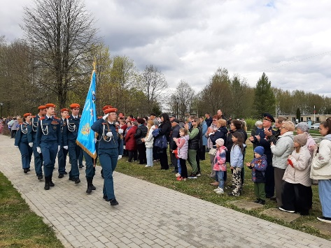
13.05.  2025 | Областной конкурс методических материалов «Палитра музейной педагогики». | На данный конкурс представили свои методические материалы педагоги МОУ Мокеевской СШ ЯМР:  Смирнова О.В., учитель физики и математики, в номинации «Сценарий музейного мероприятия, направленного на сохранение традиционных духовно-нравственных и культурно исторических ценностей» с методической разработкой урока «Решение задач по теме масштаб и пропорции с привлечением материалов краеведческого музея», 6 класс, заняла 3 место.  Кмицикевич Н.Н., учитель английского языка, в номинации «Сценарий музейного мероприятия о выдающихся личностях в истории Ярославского края» с методической разработкой «Известные люди Лютовского края», 10 класс - 3 место.  Серов И.А. по предмету «Вероятность и статистика» в номинации «Мероприятие по экологическому просвещению, популяризации природного наследия родного края средствами музейной педагогики» с методической разработкой «Свойства дерева и краеведческий материал», 8 класс – 4 место. | https://vk.com/wall-128933015_4131  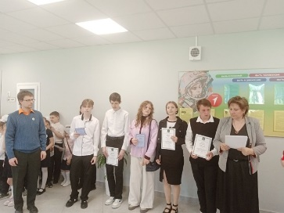  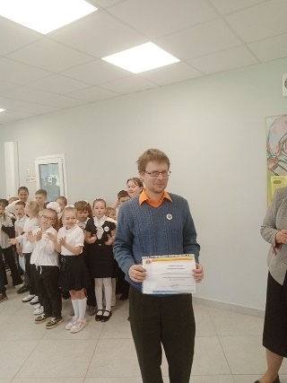  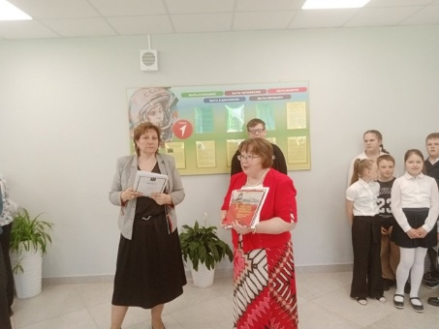
14.05.  2025 | Поездка в Москву на Поклонную гору в Музей Победы и в Александровский сад к вечному огню. | У ребят МОУ Мокеевской СШ ЯМР продолжаются яркие события, посвящённые 80-летию Победы Великой Отечественной войне 1941-1945гг. Сегодня весь день с раннего утра был посвящён выезду в Москву на Поклонную гору в Музей Победы.  На уникальной экспозиции "Память народа" мы прошли от Бреста до Берлина. Прочувствовали отвагу и стойкость защитников Брестской крепости, противостояния в Смоленске, уникальность создания ГКО и его заседания в любое время суток. Совершение невозможного во время эвакуации предприятий. Секреты алмазной комнаты, героизм наших медицинских работников, а также жителей Ленинграда. Освобождение советских городов, родной земли и Восточной Европы, спасение от уничтожения шедевров мирового искусства, в том числе "Сикстинской мадонны" Рафаэля и т.д.  В зале памяти и скорби на мониторах некоторые участники путешествия открыли фотографии своих родных.  Помним! Любим! Гордимся! | https://vk.com/wall-123709700_1665  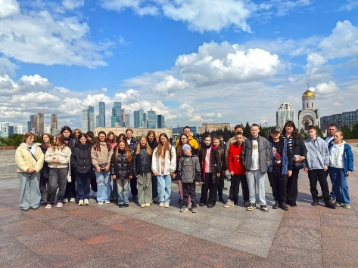  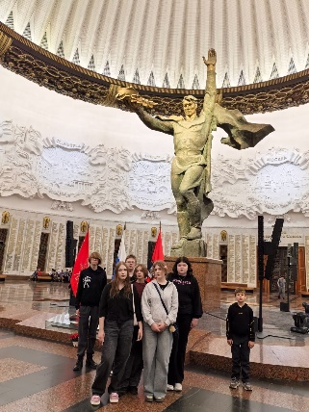  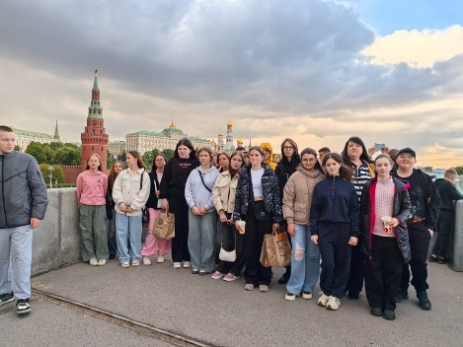
15.05.  2025 | Региональный слет первичных организаций "Созвездие первых". | Сегодня мы стали участниками регионального слета первичных организаций "Созвездие первых". Яркое открытие. Четкая, последовательная программа. Динамичная пауза.  Мы, как краеведы, стали активными участниками направления "Хранители истории", чем наше ДОО «Искатели» занимаемся на протяжении более 30 лет. Обсуждали опыт других организаций. Задавали вопросы на уточнение. Внесли предложения в план будущего полугодия. Высказали мнение по мероприятиям, вошедшим в план. | https://vk.com/wall-123709700_1667  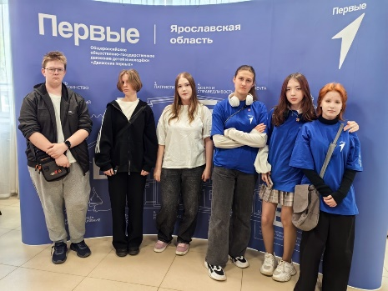  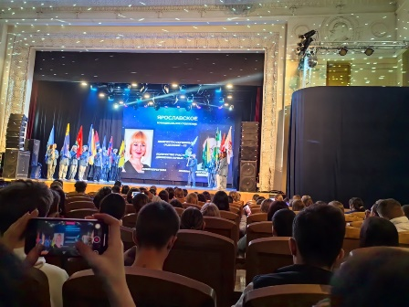
16.05.  2025 | Посадка сосен в парке Победы. | ДОО "Искатели", краеведы и волонтёры, продолжают принимать активное участие в мероприятиях, посвящённых 80-летию Победы в Великой Отечественной войне 1941-1945гг.  Сегодня они с активистами учителями-ветеранами И. Г. Никитиной и Г. В. Ульяновой подсаживали сосенки в Аллею Памяти, соединяющую два парка: парк Победы в селе Лютово и парк п. Мокеевское.  Время для посадки сосен позднее, но, надеемся, они приживутся. Будем поливать. | https://vk.com/wall-123709700_1668  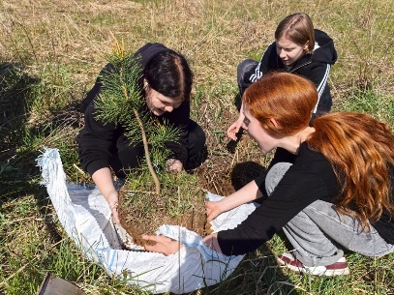  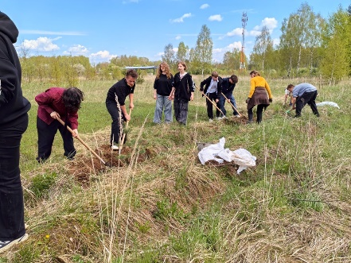
22.05.  2025 | Традиционный творческий отчёт о результатах реализации социально значимых проектов. | Самыми младшими авторами проектов являются первоклассники. Они со своим классным руководителем А. А. Смирновой не только кормили птиц зимой, но и провели исследование, какие птицы были самыми частыми гостями на их кормушках. Дали рекомендации по правильному кормлению птиц.  Проекты звучали самые разные: экологические, патриотические, исследовательские и т.д. Пятиклассники, например, продемонстрировали в видео круглогодичное благоустройство мемориала памяти землякам - защитникам Отечества. Почти все классы представили свой опыт социально значимости деятельности.  Ну и несколько слов о ДОО "Искатели". Они представили отчёт о волонтёрской деятельности в разных направлениях и проектах по созданию видеороликов, посвящённых году защитников Отечества, предназначенных для ребят разного возраста. | https://vk.com/wall-123709700_1674  https://vk.com/wall-128933015_4108  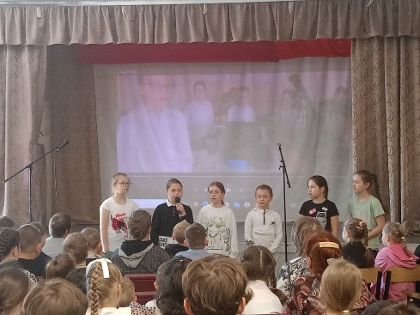  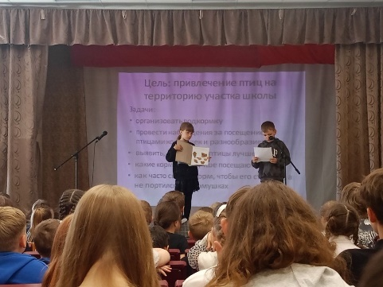
23.05.  2025 | Торжественная презентация сборника архивных документов "Поколению победителей посвящается. Ярославль и Рыбинск - города трудовой доблести". | Событие состоялось в здании Государственного архива Ярославской области (ГКУ ЯО ГАЯО). Сборник был подготовлен АНО "Верхняя Волга Медиа" совместно с Управлением по делам архивов и ГКУ ЯО ГАЯО с целью сохранения исторической памяти.  Книга издана ограниченным тиражом в 500 экземпляров, предназначенным для дарения. В честь 80-летия Победы от имени Губернатора книга была вручена 150 ветеранам. В ходе презентации 10 книг были торжественно вручены руководителям школьных музеев, которые являются самыми активными партнёрами ГОУ ДО ЯО ЦДЮТУРиЭК, в том числе и руководителю наших музеев. | https://vk.com/wall-123709700_1675  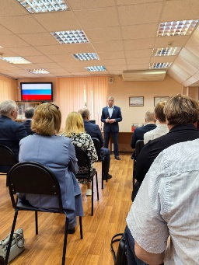  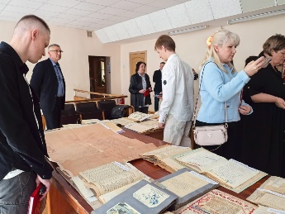  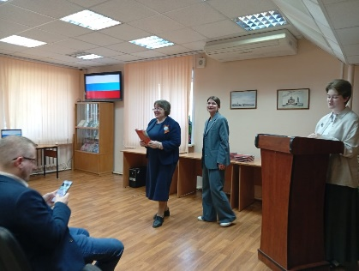
30.05.  2025 | Патриотическое событие, посвящённое памяти дважды Героя Советского Союза Амет-Хана Султана. | Краеведы-волонтеры ДОО "Искатели" стали участниками патриотического события, посвящённого памяти дважды Героя Советского Союза Амет-Хана Султана, 31мая 1942 года совершившего воздушный таран немецкого Юнкерса-88.  Возложили цветы к памятнику Героя в Заволжском районе г. Ярославля. Участвовали в митинге и смотрели концерт в д. Дымокурцы, на поле рядом с которым приземлился на парашюте будущий герой. Сфотографировались рядом с домом, в котором была оказана первая помощь Амет-Хану Султану. Посетили экскурсию в Пестрецовском музее. | https://vk.com/wall-123709700_1684  https://vk.com/wall-123709700_1683  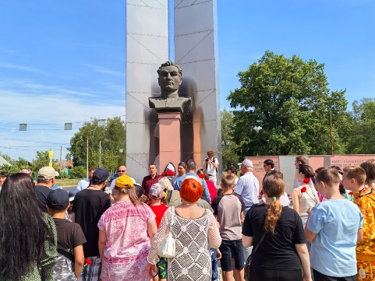
31.05.  2025 | Итоги учебного года в Центре детского и юношеского туризма и экскурсий г. Ярославля. | 31 мая, в день города Ярославля, подвёл итоги учебного года наш любимый партнёр - Центр детского и юношеского туризма и экскурсий. Наши краеведы и волонтёры ДОО "Искатели" не остались обделёнными вниманием. Они стали призёрами регионального этапа конкурса исследовательских проектов «Без срока давности».  Трое награждены грамотами за активную работу в течение всего учебного года. | https://vk.com/wall-123709700_1686  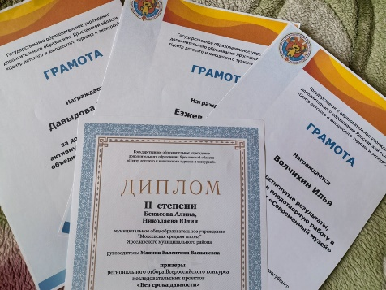
05.06.  2025 | Награждение по итогам областного конкурса "Помним о прошлом. Любим Отечество!", | Первый заместитель председателя Ярославской областной организации ветеранов "Российский Союз ветеранов" Владимир Константинович Муратов вручил две грамоты и подарки ДОО "Искатели" за 1 и 3 места в двух номинациях конкурса "Помним о прошлом. Любим Отечество!", посвящённого 80-летию Победы в Великой Отечественной войны. | https://vk.com/wall-123709700_1689  